**UNIVERSIDAD ESTATAL PENÍNSULA DE SANTA ELENA**

**FACULTAD CIENCIAS DE LA INGENIERÍA**

**CARRERA:**

INGENIERIA INDUSTRIAL

**ASIGNATURA:**

GESTION DE PROYECTOS

**TEMA:**

Resumen de la unidad 7

**DOCENTE:**

PHD. JOSÉ VILLEGAS SALABARÍA

**ESTUDIANTES:**

PITA LEÓN DAYRA TATIANA

YAGUAL GARCÍA KENETH VÍCTOR

CAICHE ORRALA JONATHAN

**CURSO:**

IND – 8/1

**PERIODO ACADÉMICO:**

2024 - 2

**RESUMEN DEL CAPITULO 7**

**APORTACION DE DAYRA PITA:**

**GESTIÓN DE LOS COSTOS DEL PROYECTO**

La Gestión de los Costos del Proyecto incluye los procesos involucrados en estimar, presupuestar y controlar los costos de modo que se complete el proyecto dentro del presupuesto aprobado. Los procesos de la gestión de los costos del proyecto son:

**7.1 Estimar los Costos:** Es el proceso que consiste en desarrollar una aproximación de los recursos financieros necesarios para completar las actividades del proyecto.

**7.2 Determinar el Presupuesto**: Es el proceso que consiste en sumar los costos estimados de actividades individuales o paquetes de trabajo para establecer una línea base de costo autorizada.

**7.3 Controlar los Costos:** Es el proceso que consiste en monitorear la situación del proyecto para actualizar el presupuesto del mismo y gestionar cambios a la línea base de costo.

**El Plan de Gestión de Costos puede establecer lo siguiente:**

* Nivel de exactitud.
* Unidades de medida.
* Enlaces con los procedimientos de la organización.
* Umbrales de control.
* Reglas para la medición del desempeño.
* Informes de costos.
* Descripciones de los procesos.

**ENTRADAS, HERRAMIENTAS Y SALIDAS DE CADA PROCESO REQUERIDO**

**7.1 Estimar los Costos**

* Por lo general, las estimaciones de costos se expresan en unidades monetarias (dólar, euro, yen, etc.), aunque en algunos casos pueden emplearse otras unidades de medida, como las horas o los días de trabajo del personal para facilitar las comparaciones, eliminando el efecto de las fluctuaciones de las divisas.
* Los costos se estiman para todos los recursos que se asignarán al proyecto. Esto incluye, entre otros, el personal, los materiales, el equipo, los servicios y las instalaciones, así como categorías especiales tales como el factor de inflación o el costo para casos de contingencia. Una estimación de costos es una evaluación cuantitativa de los costos probables de los recursos necesarios para completar la actividad

**7.1.1 Estimar los Costos: Entradas**

* Línea base del alcance.
* Cronograma del proyecto.
* Plan de recursos humanos.
* Registro de riesgos.
* Factores Ambientales de la Empresa.
* Activos de los procesos de la organización

**7.1.2 Estimar los Costos: Herramientas y Técnicas**

* Juicio de expertos
* Estimación Análoga
* Estimación Paramétrica
* Estimación Ascendente
* Estimación por tres valores
* Análisis de reserva
* Costo de calidad
* Software de estimación de costos para la dirección de proyectos
* Análisis de propuestas para licitaciones

**7.1.3 Estimar los Costos: Salidas**

* Estimaciones de costos de las actividades
* Base de los estimados
* Actualización a los documentos del proyecto.

**7.2 Determinar el Presupuesto**

El proceso de Determinar el Presupuesto (7.2) implica sumar los costos estimados de las actividades individuales o de los paquetes de trabajo para establecer una línea base de costo aprobada. Esta línea base incluye todos los presupuestos autorizados, exceptuando las reservas de gestión.

Los presupuestos del proyecto constituyen los fondos aprobados para su ejecución, y el desempeño del proyecto en términos de costos se medirá respecto a este presupuesto autorizado.

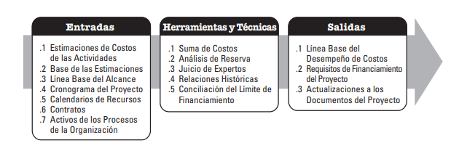

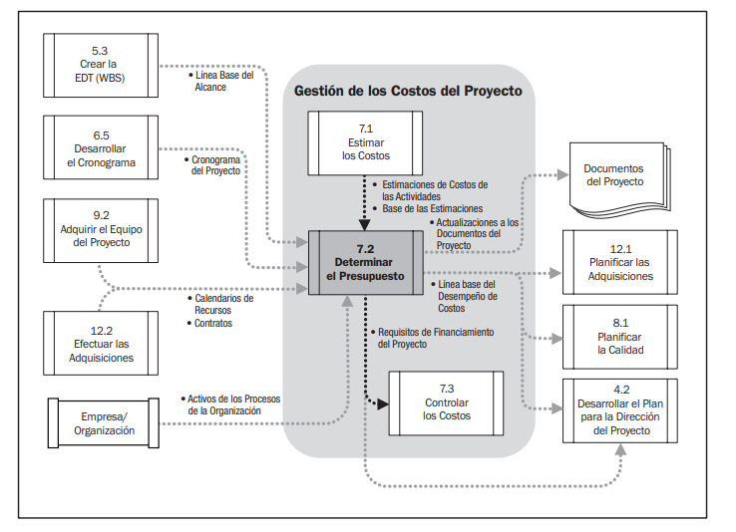

**7.2.1 Entradas**

1. **Estimaciones de Costos de las Actividades**

**Los costos estimados para cada actividad dentro de un paquete de trabajo se suman para obtener el costo total del paquete de trabajo.**

1. **Base de las Estimaciones**

Las estimaciones deben incluir los detalles y supuestos relacionados con los costos directos e indirectos, como se describe en la sección correspondiente.

1. **Línea Base del Alcance**

* Enunciado del Alcance: Detalla las restricciones presupuestarias establecidas por la organización o contratos externos.
* Estructura de Desglose del Trabajo (EDT): Muestra la relación entre los entregables y sus componentes.
* Diccionario de la EDT: Describe los entregables y las actividades necesarias para producirlos.
* Cronograma del Proyecto
* Contiene las fechas programadas de inicio y fin de actividades, hitos y paquetes de trabajo, que ayudan a distribuir los costos en los periodos planificados.

1. **Calendarios de Recursos**

Detallan los recursos asignados al proyecto y sus periodos de disponibilidad, permitiendo estimar los costos en cada etapa.

1. **Contratos**

Incluyen información sobre los costos de bienes, servicios o resultados contratados.

1. **Activos de los Procesos de la Organización**

Pueden incluir políticas y procedimientos existentes, herramientas presupuestarias y métodos de reporte aplicables al proyecto.

**7.2.2 Herramientas y Técnicas**

1. **Suma de Costos**

Se agregan las estimaciones de costos desde los paquetes de trabajo hasta niveles superiores de la EDT, incluyendo las cuentas de control y el total del proyecto.

1. **Análisis de Reserva**

* Reservas para Contingencias: Para cubrir riesgos identificados.
* Reservas de Gestión: Para cambios imprevistos de alcance o costo, previa aprobación.

1. **Juicio de Expertos**

Opiniones especializadas provenientes de expertos internos o externos, consultores, interesados o asociaciones técnicas, para validar el presupuesto.

1. **Relaciones Históricas**

Modelos basados en datos anteriores permiten calcular costos de forma paramétrica o análoga, siendo más efectivos cuando la información es precisa y escalable.

1. **Conciliación del Límite del Financiamiento**

Reprograma actividades o ajusta el cronograma para que el gasto planificado cumpla con las restricciones de financiamiento establecidas.

**7.2.3 Salidas**

1. **Línea Base del Desempeño de Costos**

Es un presupuesto aprobado distribuido a lo largo del tiempo (BAC), utilizado para medir, monitorear y controlar los costos. Normalmente, se representa como una Curva S y sirve como referencia en la técnica del valor ganado.

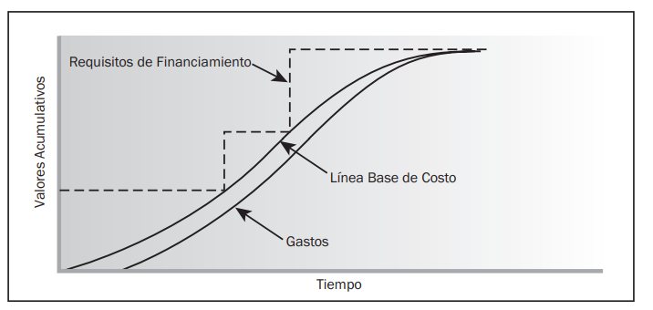

1. **Requisitos de Financiamiento del Proyecto**

Los requisitos financieros, tanto globales como por periodos específicos (trimestrales o anuales, por ejemplo), se calculan basándose en la línea base de costos. Esta línea base contempla los gastos estimados junto con las deudas esperadas. Frecuentemente, el financiamiento se entrega de manera escalonada, en montos que no son continuos, representados como peldaños, tal como se muestra en el Gráfico .Los fondos totales necesarios incluyen los valores de la línea base de costos y, si aplica, las reservas de gestión.

1. **Actualizaciones a los Documentos del Proyecto**

Los documentos del proyecto que pueden requerir modificaciones incluyen:

* Registro de riesgos: Para incorporar cambios relacionados con posibles impactos financieros.
* Estimaciones de costos: Para reflejar ajustes en los valores calculados.
* Cronograma del proyecto: Para alinear actividades con los ajustes en costos y financiamiento.